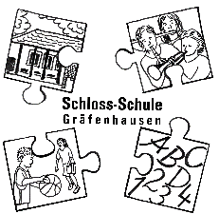
Schloss-Schule-Gräfenhausen
Grundschule des Landkreises Darmstadt-Dieburg

Tel.: 06150-51672 - Fax: 06150-590356
briefkasten@schloss-schule-graefenhausen.de

15.03.2021

Liebe Eltern der Schloss-Schule-Gräfenhausen,

ich möchte Sie kurz über die momentane Planung des Kultusministerium Hessen informieren.

Bis zu den Osterferien bleiben die Jahrgänge 1 – 6 im Wechselunterricht mit den bestehenden Vorgaben. Für uns gibt es also bis zu den Osterferien keine Veränderungen.

Nach den Osterferien ist zum jetzigen Zeitpunkt geplant, dass wir wieder in Stufe 2 übergehen. Dies bedeutet, die Kinder kommen wieder jeden Tag bis 14.30 Uhr zur Schule. Wie die genauen Rahmenbedingungen dann aussehen werden, hängt von den Vorgaben ab, die dann noch vom Kultusministerium kommen. Dies ist alles unter Vorbehalt und hängt natürlich vom Infektionsgeschehen ab.

Alle wichtigen Informationen können Sie unserer Homepage entnehmen, sobald ich offizielle Informationen habe.
Bitte schauen Sie in der zweiten Ferienwoche regelmäßig auf dieser nach, wie der aktuelle Stand ist.

Herzliche Grüße

Petra Otte

